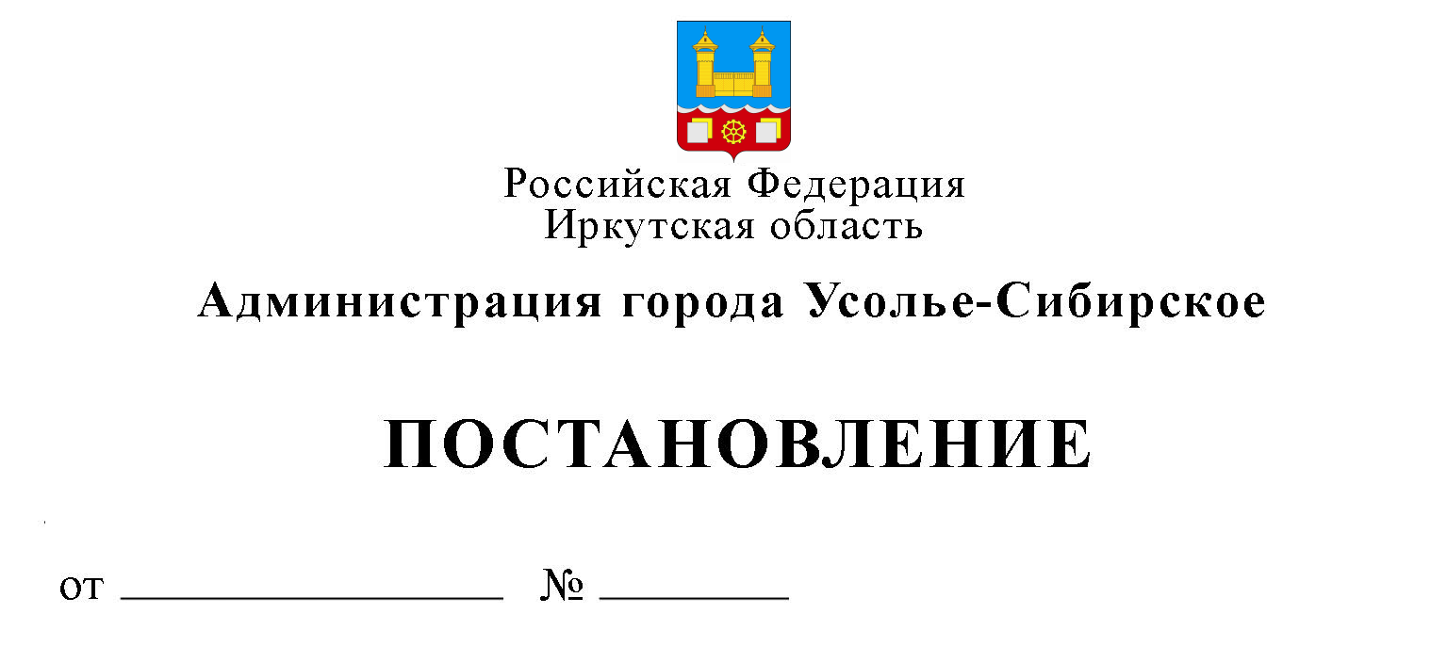
20.02.2020 375

О внесении изменений в муниципальную
программу города Усолье-Сибирское «Развитие образования» на 2019-2024 годы, утвержденную постановлением администрации города Усолье-Сибирское от 24.01.2019 г. № 98 (в редакции от 10.01.2020 г. № 25)

В соответствии с решением Думы города Усолье-Сибирское от 30.01.2020 г. № 1/7 «О внесении изменений и дополнений в решение Думы города Усолье-Сибирское от 19.12.2019 г. № 97/7 «Об утверждении бюджета города Усолье-Сибирское на 2020 год и плановый период 2021 - 2022 годов», с Положением о порядке принятия решений о разработке муниципальных программ города Усолье-Сибирское, их формирования и реализации, утвержденным постановлением администрации города от 01.08.2019 г. № 1901, руководствуясь ст. ст. 28, 55 Устава муниципального образования «город Усолье-Сибирское», администрация города Усолье-Сибирское

ПОСТАНОВЛЯЕТ:

1. Внести в муниципальную программу города Усолье-Сибирское «Развитие образования» на 2019-2024 годы, утвержденную постановлением администрации города Усолье-Сибирское от 24.01.2019 г. № 98, с изменениями от 21.02.2019 г. № 383, от 06.03.2019 г. № 483, от 21.03.2019 г. № 645, от 15.04.2019 г. № 834, от 16.05.2019 г. № 1152, от 18.06.2019 г. № 1507, от 12.07.2019 г. №1736, от 20.08.2019 г. № 2112, от 03.10.2019 г. № 2495, от 30.10.2019 г. № 2682, от 13.12.2019 г. № 3047, от 10.01.2020 г. № 25, (далее - Программа), изменения следующего содержания:
1.1. В строке «Ресурсное обеспечение муниципальной программы» паспорта Программы цифры «7 557 605 338,80», «1 344 851 337,77», «1 311 630 246,70», «272 009 246,70» заменить на цифры «7 568 817 059,13», «1 356 063 058,10», «1 322 841 967,03», «283 220 967,03» соответственно.
1.2. В строке «Ресурсное обеспечение подпрограммы» паспорта Подпрограммы 1 «Развитие дошкольного образования города Усолье-Сибирское» на 2019-2024 годы Программы цифры «3 267 848 598,26», «319 999 598,26», «535 562 888,51», «47 378 888,51» заменить на цифры «3 271 406 179,96», «323 557 179,96», «539 120 470,21», «50 936 470,21» соответственно.
1.3. В строке «Ресурсное обеспечение подпрограммы» паспорта Подпрограммы 2 «Развитие начального общего, основного общего, среднего общего образования города Усолье-Сибирское» на 2019-2024 годы Программы цифры «3 472 240 461,34», «258 039 403,28», «593 812 737,75», «44 135 337,75» заменить на цифры «3 474 686 385,73», «260 485 327,67», «596 258 662,14», «46 581 262,14» соответственно.
1.4. В строке «Ресурсное обеспечение подпрограммы» паспорта Подпрограммы 3 «Развитие дополнительного образования города Усолье-Сибирское» на 2019-2024 годы Программы цифры «712 453 471,37», «677 399 775,40», «164 401 532,71» заменить на цифры «716 170 618,21», «681 116 922,24», «168 118 679,55» соответственно.
1.5. В строке «Ресурсное обеспечение подпрограммы» паспорта Подпрограммы 4 «Организация отдыха и занятости детей в каникулярное время» на 2019-2024 годы Программы цифры «50 386 646,86», «34 736 399,86», «8 541 238,04», «6 781 638,04» заменить на цифры «51 827 714,26», «36 177 467,26», «9 982 305,44», «8 222 705,44» соответственно.
1.6. В строке «Ресурсное обеспечение подпрограммы» паспорта Подпрограммы 6 «Обеспечение условий реализации национального проекта «Образование» на муниципальном уровне» на 2019-2024 годы Программы
- цифры «3 168 966,40» заменить цифрами «3 218 966,40»;
- цифры «633 793,28» (2020 год) заменить цифрами «683 793,28».
1.7. Приложение 3 к Программе изложить в новой редакции (прилагается – Приложение 1).
2. Опубликовать настоящее постановление в газете «Официальное Усолье» и разместить на официальном сайте администрации города Усолье-Сибирское в информационно-телекоммуникационной сети «Интернет».
3. Настоящее постановление вступает в силу со дня его официального опубликования.
4. Контроль за исполнением настоящего постановления возложить на и.о. начальника отдела образования управления по социально-культурным вопросам администрации города Усолье-Сибирское Власову О.Ю.

Мэр города Усолье-Сибирское М.В. Торопкин

Подготовил: Согласовано:
Е.С. Сучкова

Первый заместитель мэра города -
Начальник управления по
социально-культурным вопросам Л.Н. Панькова

Председатель комитета экономического
развития администрации города. И.А.Трофимова

Начальник экономического
отдела комитета экономического развития
администрации города А.А. Рогова

Председатель комитета по финансам
администрации города Е.Г. Егорова

И. о. начальника отдела образования управления
по социально-культурным
вопросам администрации города О.Ю. Власова

Начальник юридического отдела
администрации города Е.М Поцелуйко

Директор МКУ «Централизованная
бухгалтерия города Усолье-Сибирское О.А. Левина

